Options de signalétique harmonisée à disposition
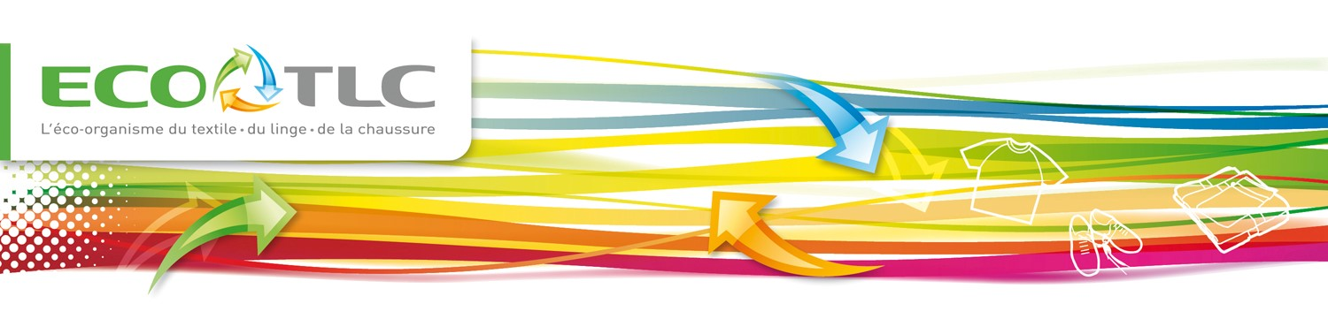
des Détenteurs de Points d’Apport Volontaire. 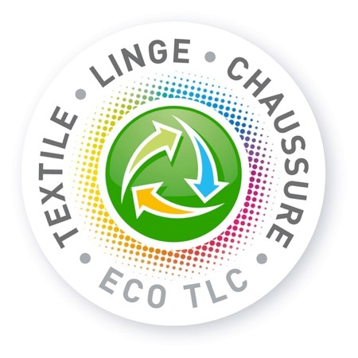
Mise à jour : 2014

Contenu
•! Les éléments fondateurs de la signalétique
•! Ce qui peut être adapté
•! Les options de représentation pour les conteneurs:


•! 3 options selon les espaces sur les conteneurs
2

•! Les options pour les antennes locales d’association
•! 2 options : avec ou sans vitrine

Harmonisation de la signalétique : les 3 éléments fondateurs
Le logo rond Eco TLC va devenir le point de repère pour les nouveaux apporteurs : Le but étant de générer plus de collecte.
•! Il va être utilisé pour diffuser le message de sensibilisation auprès des consommateurs, au travers des collectivités territoriales et des adhérents.
•! Ceux qui n’ont pas l'habitude des Points dApport Volontaire (PAV) classiques, se référeront au marquage.
Les consignes de tri sont là pour rassurer les citoyens sur la qualité de leur geste de tri :
•! Vêtements et linge propres et secs et chaussures liées par paire, en sac fermé.
•! Placer les consignes à hauteur de lecture, c’est s’assurer d’une meilleure compréhension.
•! Il nest pas de notre ressort de faire figurer des articles ne faisant pas partie de la R.E.P. (Maroquinerie, Petit Jouets, livres, etc.).
Le Devenir des TLC est une information pédagogique
•! Faire comprendre que la filière offre plus de possibilités qu'ils ne le pensent.

Ce qui peut être adapté
Pour faciliter l’intégration des éléments de signalétique dans les couleurs de votre entité:

Vous pouvez adapter le texte des consignes et le format du devenir des TLC.
4

Le point repère est le seul élément qui doit être affiché comme tel, sans modifications => il permet à Eco TLC de communiquer pour tous.

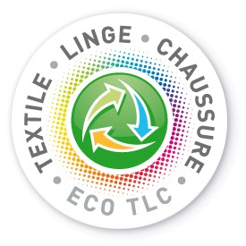
Le logo Eco TLC ne doit pas être affiché sur les conteneurs.
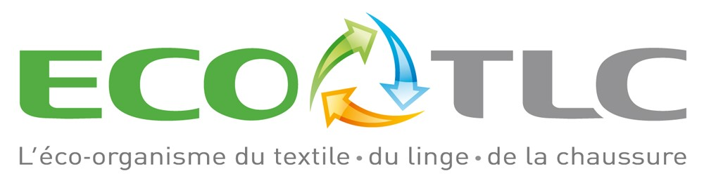
CONTENEURS SUR LA VOIE PUBLIQUE OU PRIVÉE
Les étiquettes mis à disposition gratuitement par Eco TLC

Option 1 - Format a minima : 3 étiquettes
Pour faciliter l’intégration sur les conteneurs existants, nous vous proposons un kit de trois étiquettes séparées :
Etiquette le devenir des TLC:
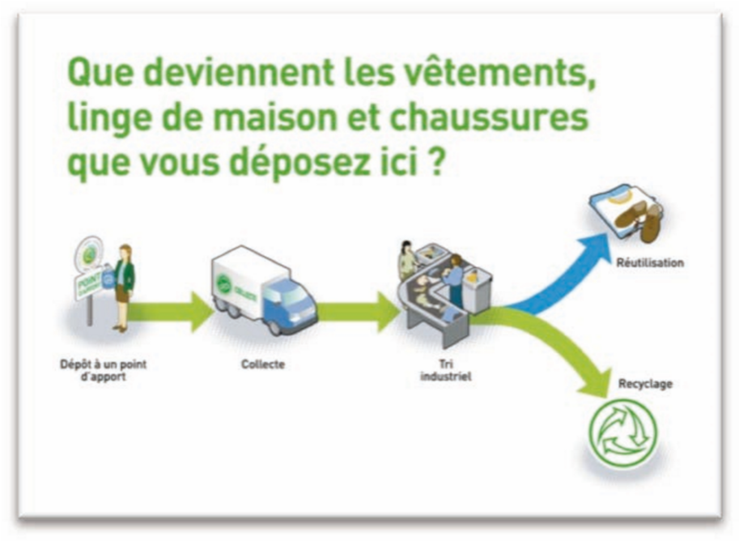
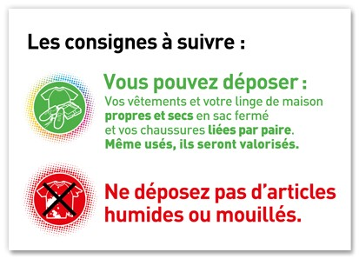
Position convenue : partie latérale visible Taille convenue : A3 (29,7 x 40 cm)
Logo Point Eco TLC:
Position convenue : partie avant visible Taille minima convenue: 20 cm de diamètre
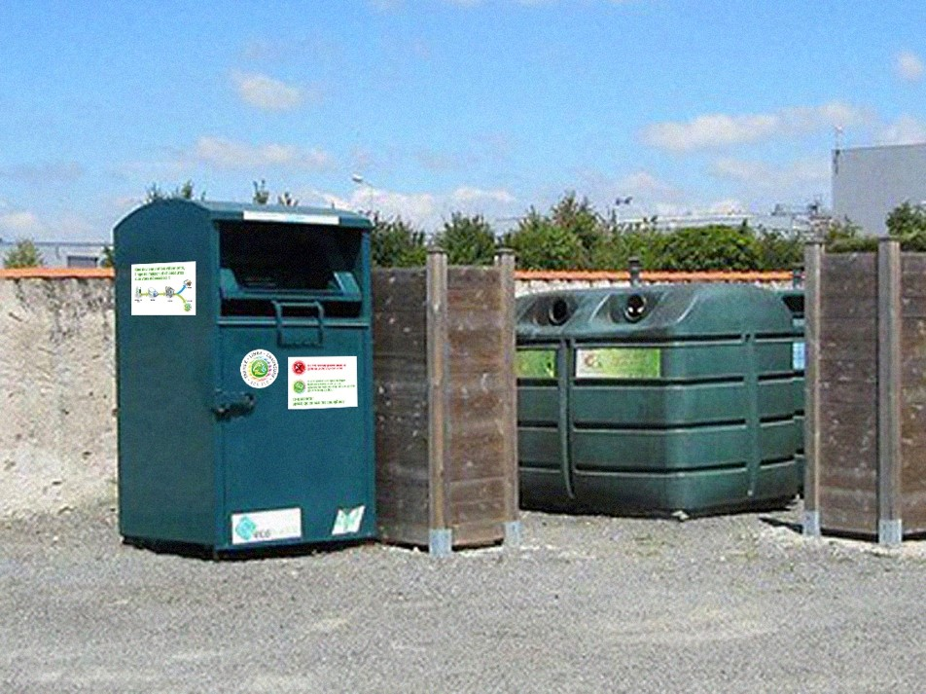
Etiquette les consignes de tri’ :
Position convenue : partie avant visible
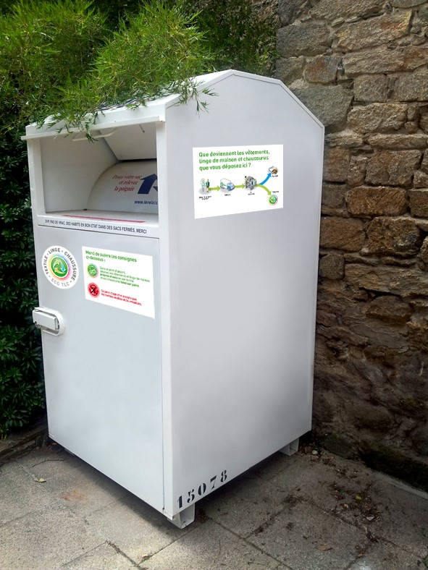
Taille convenue : A3 (29,7 x 40 cm)

Option 1 - Exemples de mises en situation
Partie avant visible :
Logo Point Eco TLC et étiquette les consignes de tri
Partie latérale :
étiquette le devenir des TLC

Option 2 - Format intermédiaire : 2 étiquettes
Pour enrichir les possibilités de marquage, en fonction des espaces disponibles, nous vous proposons une seconde version :
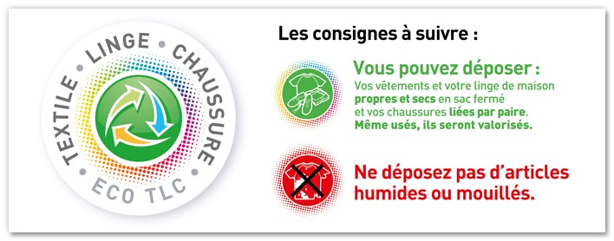
Etiquette 800 X 300 mm pour la face avant, comprenant: • Logo Eco TLC en 25 cm de diamètre
800
mm
300
mm



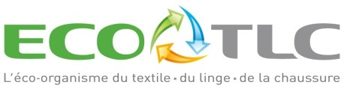
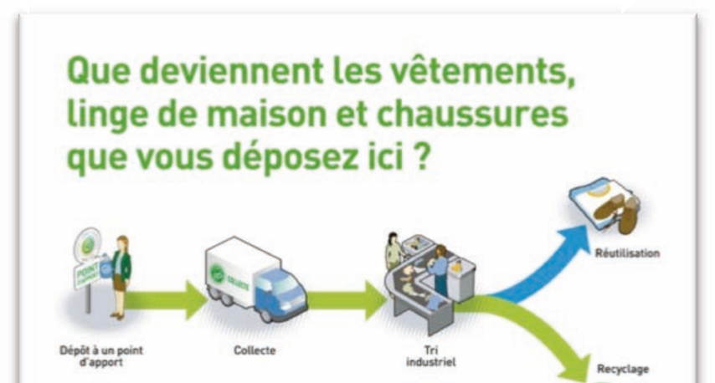

• Consignes de tri
300
mm
Position convenue : partie avant visible
420 mm
Etiquette le devenir des TLC :
Taille convenue : A3 (29,7 x 42 cm)
Position convenue : partie latérale visible

Option 2 - Exemple de mise en situation
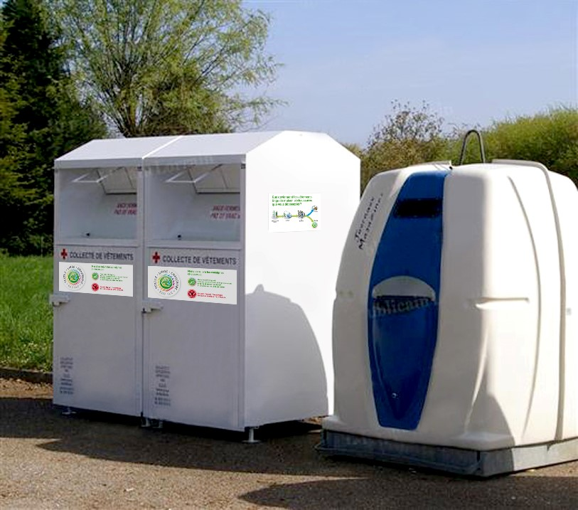
Partie avant visible : étiquette 800 x 300 cm Partie latérale : étiquette le devenir des TLC

Option 3 : Format pleine face : étiquette unique
Pour faciliter la pose sur conteneurs neufs, nous proposons une étiquette unique :


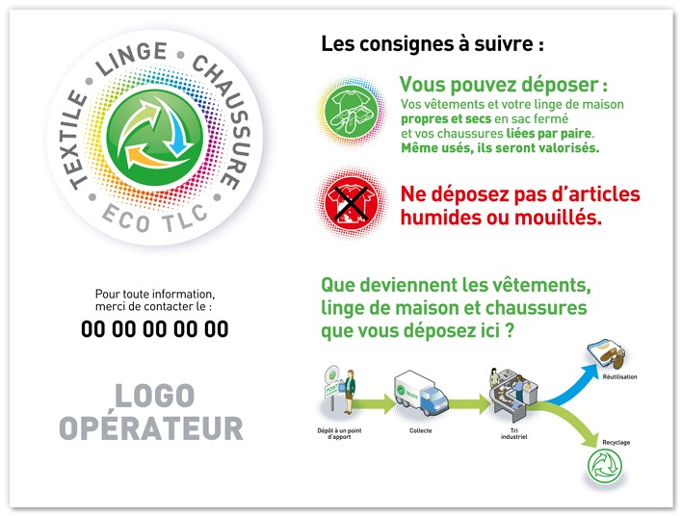
Etiquette 800 X 600 mm pour la face avant, comprenant: • Logo Eco TLC en 25 cm de diamètre
10

800
mm
600
mm
- Consignes de tri
- Le devenir des TLC
- Un espace numéro de contact
- Un espace logo opérateur denviron 25 cm

La mise au point technique des étiquettes personnalisées sera faite ou validée par Eco TLC

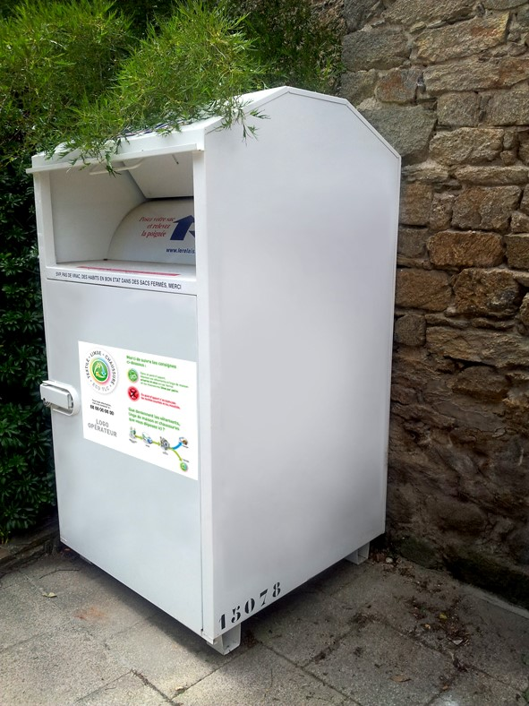
Option 3 - Exemple de mise en situation
11

Partie avant visible : étiquette unique 800 x 600 cm

Option libre – Pour les détenteurs qui souhaitent faire fabriquer leur habillage complet
Nous mettons à disposition les trois éléments graphiques au format digital haute définition :
-! PDF HD


-! Illustrator (AI) -! JPG 300 bpi Eco TLC participe au coût de fabrication des étiquettes, selon les conditions suivantes :
12

-! Paiement au réel, sur présentation de la facture, jusqu’à 5 euros par étiquette -! Après validation du BAT. Les formats doivent rester identiques :
-! A3 minimum pour les consignes et le devenir -! 20 cm de diamètre pour le « repère ».
-! Les motifs doivent être en quadrichromie.


ANTENNES LOCALES D’ASSOCIATION
13

Le logo Rond Eco TLC – proposition graphique
Dans le contexte associatif, les antennes d’association n’ont pas forcement de vitrine
Si une vitrine est disponible :
Logo Point Eco TLC en vitrophanie

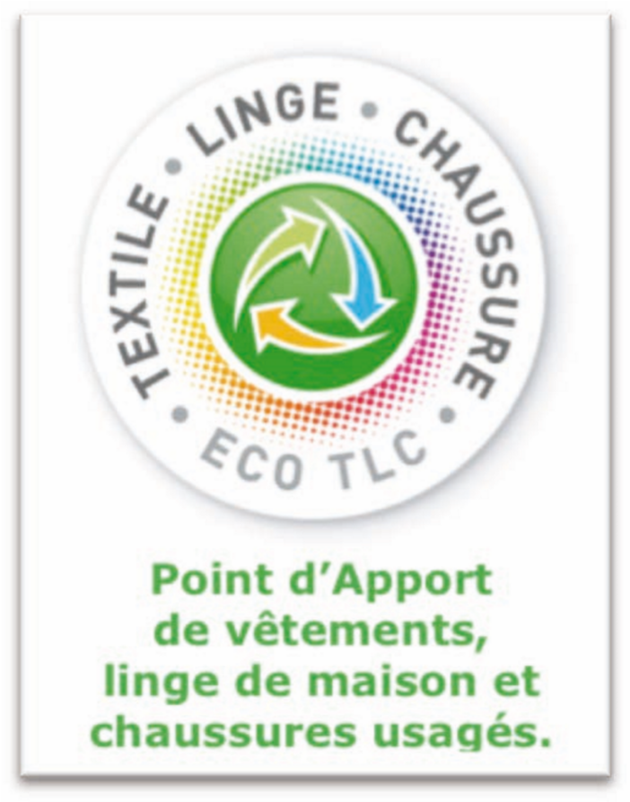
Taille minima convenue : 15 cm de diamètre
14

Si le local associatif n’a pas de vitrine :
Logo ‘Point Eco TLC peut être apposé sous forme d’une affichette au format A4 quadri.
Les consignes et le devenir des TLC

– proposition graphique
Pour intégrer les consignes et le devenir sur le local, sans consommer beaucoup d’espace mural, nous concentrons les consignes adaptées sur une affiche en 40 x 60 cm
Le contenu des consignes est adapté au contexte :

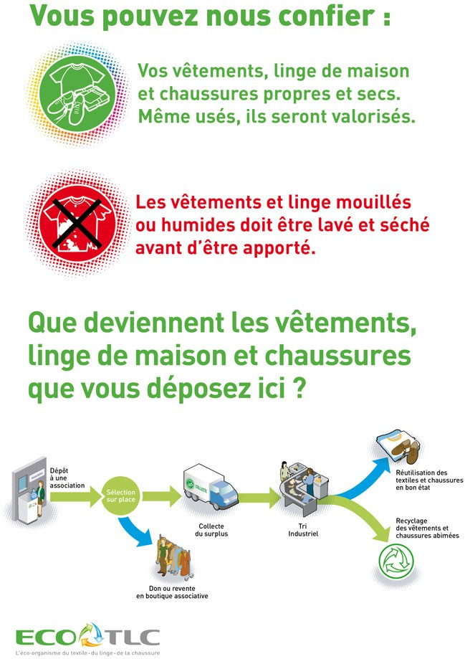
-! La recommandation inclut le critère d’usure, offrant la possibilité de valoriser les TLC usagés.
16

-! Les vêtements et linge mouillés sont exlcus, il est recommandé de les lavé et séché
Le livret de présentation fournit plus d’information sur le devenir des TLC pour pouvoir répondre aux éventuelles questions des citoyens.


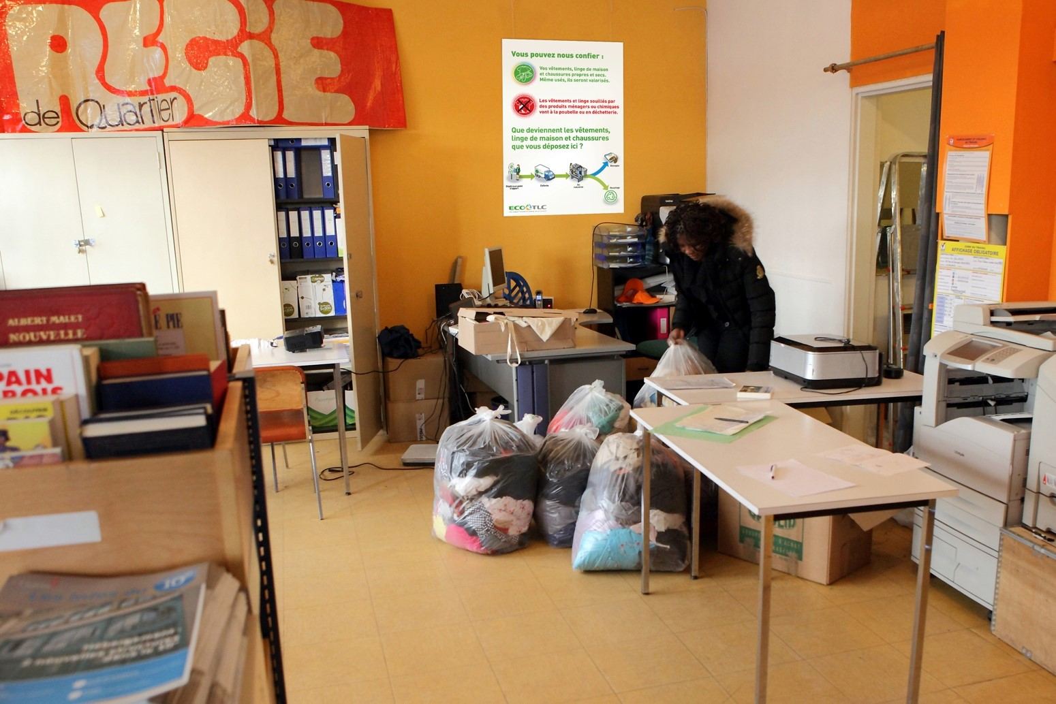
Exemple de Mise en situation
17

Pour les antennes locales : un guide de la filière
Pour clarifier les enjeux de l’harmonisation des consignes et de la signalétique, nous proposons d’associer au kit un guide de présentation de la filière.
Le guide répondra aux questions les plus fréquemment rencontrées par les associations :



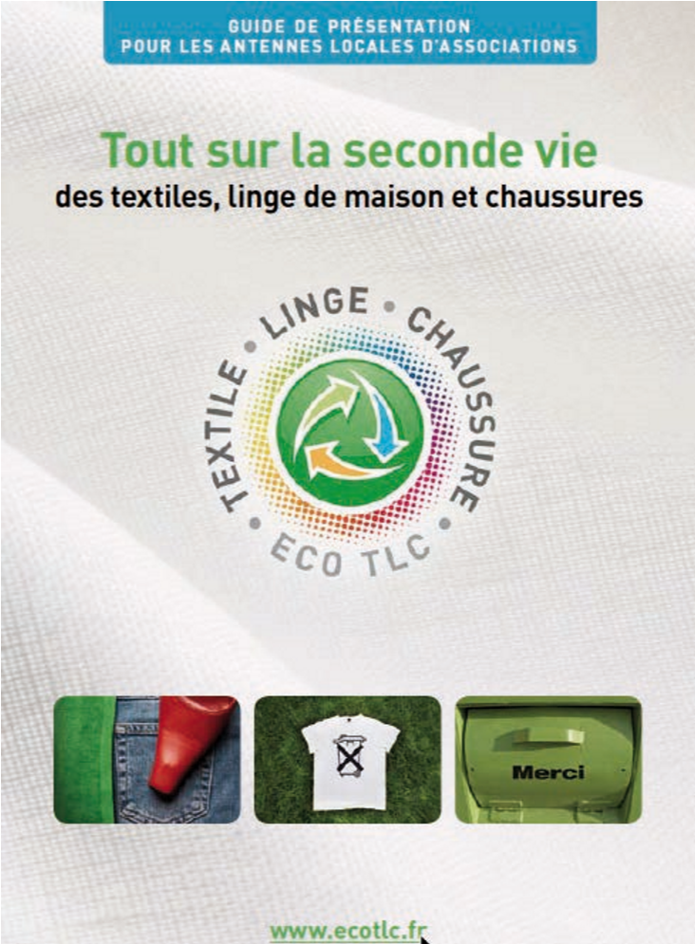
18

-!Qu’est ce qu’Eco TLC ?
-!Qui finance l’éco-organisme ?
-!Qu’est ce que les TLC ?
-!Quels sont les enjeux de la filière TLC ?
-!Que deviennent les TLC déposés ?
-!Qu’est ce que « le réemploi et le recyclage » ?
-!Pourquoi collecter les TLC même usés ?
20

